

实 验 报 告
2026~2027 学年 第 一 学期

开课学院 | 计算机与软件工程学院
学生学院 | 数理学院
课程名称 | 大数据采集与处理
班 级 | 数据计算1241
学 号 | 112412060139
姓 名 | 邢贺
教 师 | 李芬芬

实验3 网页解析2
一、实验目的与要求
1. 目的：
1). 掌握requests库发送 HTTP GET 请求获取网页源码的方法，理解超时设置、编码自动识别、请求异常捕获的基本思路。
2). 掌握lxml库结合 XPath 语法解析 HTML 页面，学会使用 XPath 提取页面中的属性信息（歌曲名称、链接）。
3). 掌握pandas库构建 DataFrame，实现结构化数据导出保存为 CSV 文件。
4). 理解网络爬虫的基础流程：网页请求 → HTML 解析 → 数据提取 → 本地持久化存储，认识简单静态网页爬虫的实现逻辑。
5). 学会对爬虫程序进行异常处理，提升代码健壮性，能够排查请求失败类错误。

- 要求：
1). 能够成功运行提供的爬虫代码，访问目标网页，抓取歌曲名称与播放链接。
2). 理解代码中每个函数的功能：
- get_html()：网页请求函数，完成 get 请求、编码处理、异常捕获；
- parser()：解析函数，利用 XPath 定位节点，提取目标字段，组装字典；
- save_dict2csv()：存储函数，借助 pandas 将字典转为表格并保存为 csv。
3). 观察控制台输出的歌曲列表、链接列表，检查生成的`music20250930.csv`文件，验证抓取数据是否完整、无乱码。
4). 读懂 XPath 表达式 `//div[@id='rankWrap']//li/@title`、`//div[@id='rankWrap']//li/a/@href` 的含义，能够在浏览器开发者工具中对照网页结构验证 XPath。

二、实验平台与环境
1. 开发语言：Python
2. 调用的包：
- requests：用于发送 HTTP 网络请求，获取网页源码
- lxml.etree：用于 HTML 文档解析，配合 XPath 提取页面数据
- pandas：用于结构化数据处理，将抓取结果保存为 CSV 表格文件
- 调试和运行环境：
- Python 版本：Python 3.x（推荐 3.8 及以上）
- 运行环境：Windows /macOS/ Linux
4. github开发开源仓库地址：xinghe-agent/BigDataCourse

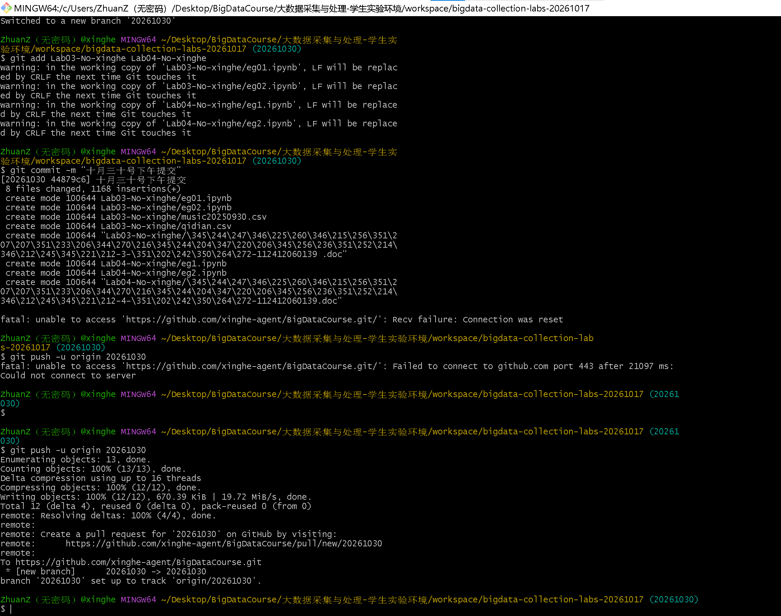
三、实验内容与完成情况：
1. P83 4.5节 案例3 酷狗音乐华语新歌榜爬取
一：定义请求函数get_html
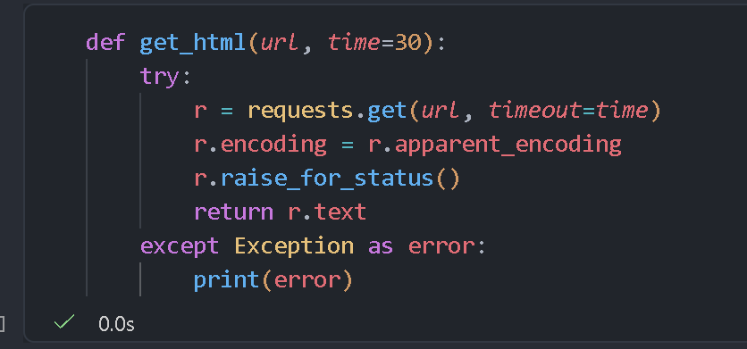
二：定义解析html函数
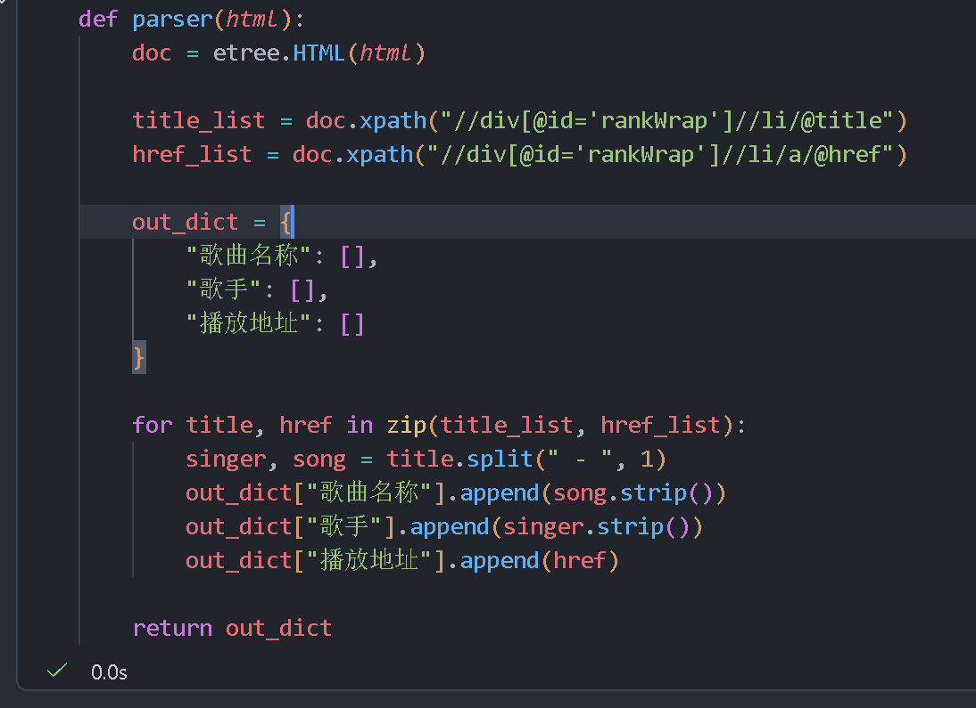
三：定义存储函数，执行存储为csv文件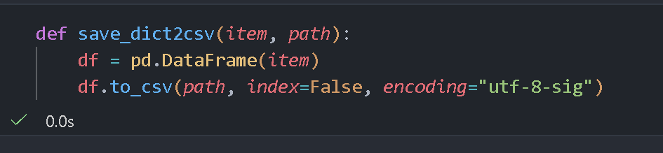
四：编写主程序，实现网页数据的爬取
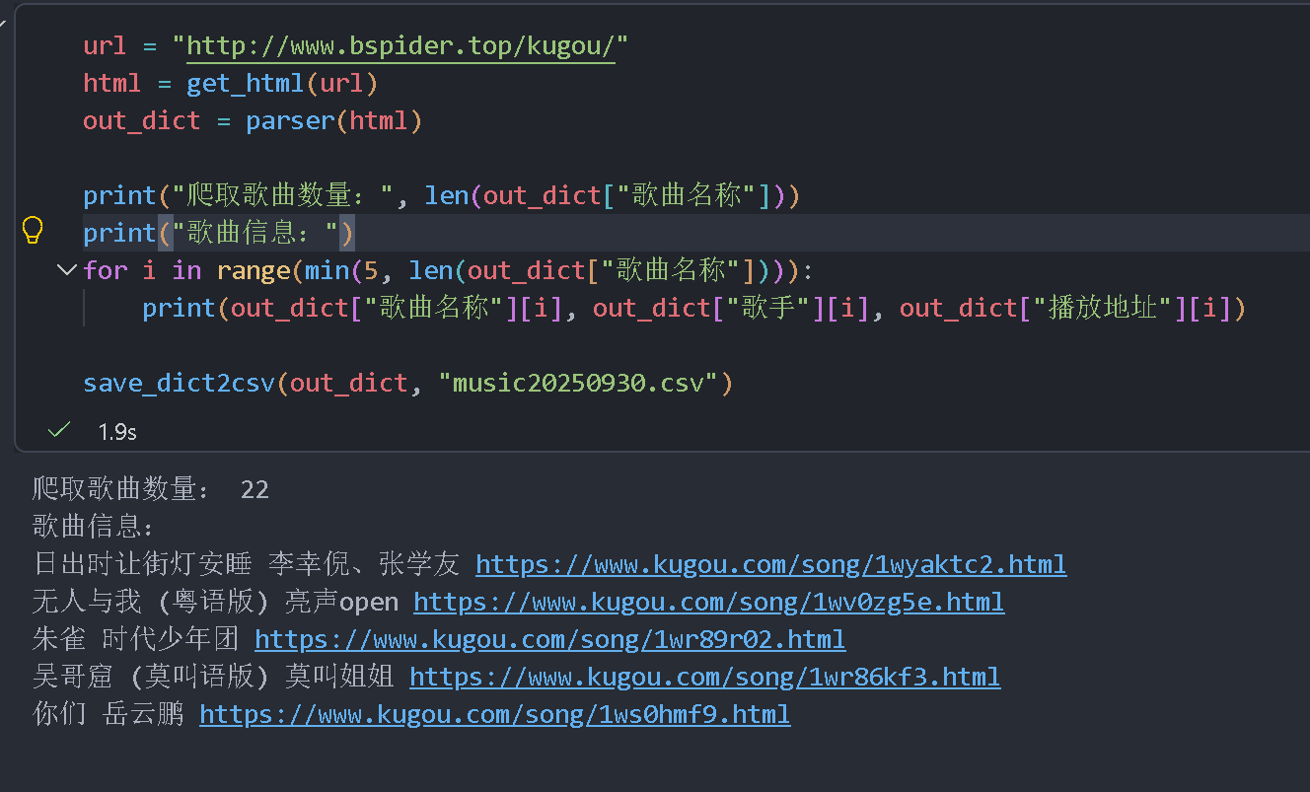
 | 歌曲名称 | 歌手 | 播放地址
 | 日出时让街灯安睡 | 李幸倪、张学友 | https://www.kugou.com/song/1wyaktc2.html
 | 无人与我 (粤语版) | 亮声open | https://www.kugou.com/song/1wv0zg5e.html
 | 朱雀 | 时代少年团 | https://www.kugou.com/song/1wr89r02.html
 | 吴哥窟 (莫叫语版) | 莫叫姐姐 | https://www.kugou.com/song/1wr86kf3.html
 | 你们 | 岳云鹏 | https://www.kugou.com/song/1ws0hmf9.html
 | 解药 (新版) | 来一碗老于 | https://www.kugou.com/song/1w7znx73.html
 | 喂 | 单依纯 | https://www.kugou.com/song/1ws7z180.html
 | New Boy | 房东的猫 | https://www.kugou.com/song/1wczm034.html
 | 喝最烈的酒忘最爱的人 | 雨中百合 | https://www.kugou.com/song/1wo1yr69.html
 | 最后的人 | 豆包 | https://www.kugou.com/song/1wvr4s68.html
 | 骁 | 井胧、井迪儿 | https://www.kugou.com/song/1vouow57.html
 | 目及皆是你 (说唱热搜版) | 小蓝背心、杨小頔 | https://www.kugou.com/song/1wkybl43.html
 | 时光背面的我 (男声版) | 迪力 | https://www.kugou.com/song/1wt2l2c5.html
 | 怎叹 (女版) | 红格格 | https://www.kugou.com/song/1wohow72.html
 | 无人与我 | 黄静美 | https://www.kugou.com/song/1vth698e.html
 | 有钱谈恋爱没钱说拜拜 | 郭倾、王蓉儿 | https://www.kugou.com/song/1wt1ej0d.html
 | 喝醉以后 | 四川雨泽 | https://www.kugou.com/song/1wy8dj3e.html
 | 风月藏 | 等什么君(邓寓君) | https://www.kugou.com/song/1wlj70fa.html
 | 忽而今夏 (Live) | 王靖雯不胖 | https://www.kugou.com/song/1wn9ec08.html
 | 带我去很远地方 | 黄霄雲 | https://www.kugou.com/song/1wycq9df.html
 | 背对光的人 | 周林枫 | https://www.kugou.com/song/1weoua4a.html
 | 探窗 | 利胜 | https://www.kugou.com/song/1wydvwb0.html
# 案例一详细代码如下
%pip install requests lxml pandas

import requests
from lxml import etree
import pandas as pd

def get_html(url, time=30):
try:
r = requests.get(url, timeout=time)
r.encoding = r.apparent_encoding
r.raise_for_status()
return r.text
except Exception as error:
print(error)

def parser(html):
doc = etree.HTML(html)

title_list = doc.xpath("//div[@id='rankWrap']//li/@title")
href_list = doc.xpath("//div[@id='rankWrap']//li/a/@href")

out_dict = {
"歌曲名称": [],
"歌手": [],
"播放地址": []
}

for title, href in zip(title_list, href_list):
singer, song = title.split(" - ", 1)
out_dict["歌曲名称"].append(song.strip())
out_dict["歌手"].append(singer.strip())
out_dict["播放地址"].append(href)

return out_dict

def save_dict2csv(item, path):
df = pd.DataFrame(item)
df.to_csv(path, index=False, encoding="utf-8-sig")

url = "http://www.bspider.top/kugou/"
html = get_html(url)
out_dict = parser(html)

print("爬取歌曲数量：", len(out_dict["歌曲名称"]))
print("歌曲信息：")

for i in range(min(5, len(out_dict["歌曲名称"]))):
print(
out_dict["歌曲名称"][i],
out_dict["歌手"][i],
out_dict["播放地址"][i]
)

save_dict2csv(out_dict, "music20250930.csv")

- P86 4.6节 案例4 起点中文网原创风云榜爬取
案例二相较于案例一，都是基于Requests+lxml+xpath的静态网页爬虫，代码的逻辑类似，不过相较于案例一，主要区别在于案例二需要处理分页，通过循环访问多个页面，逐页提取数据，而案例一只需解析当前页面即可，因此案例二只展示解析html以及最终爬取数据的代码，详细代码见GitHub仓库。
一：解析html函数
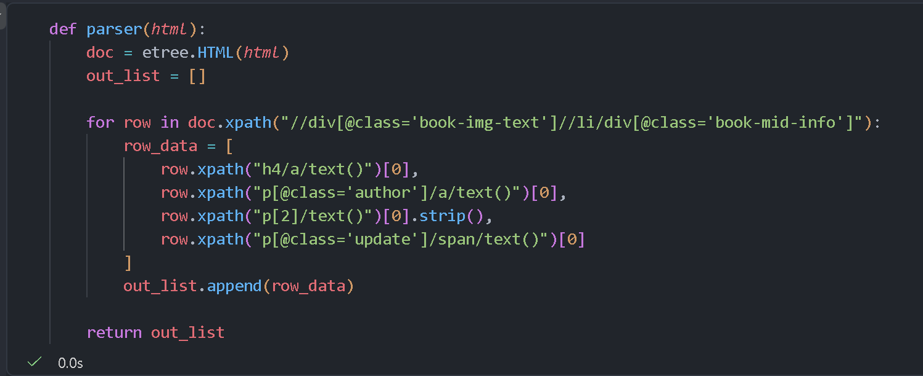
二：
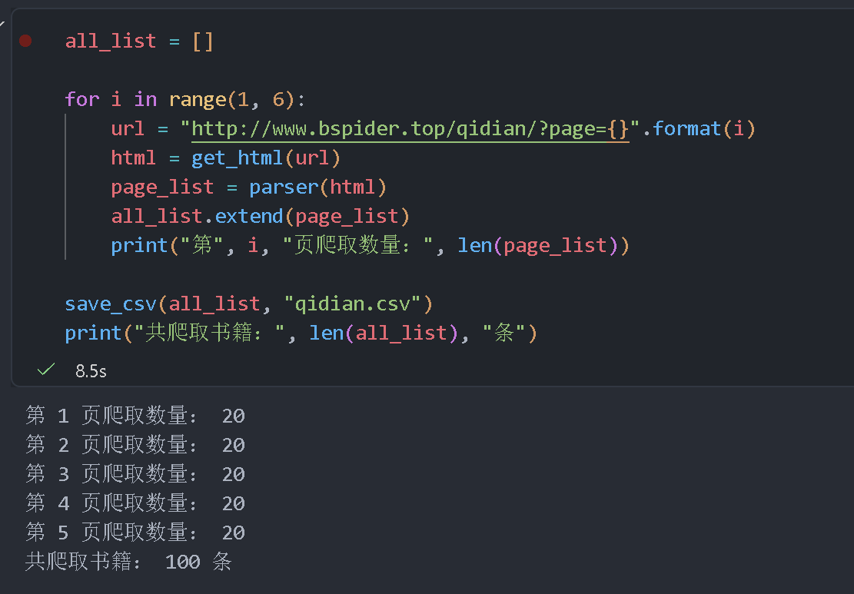
详细数据见GitHub仓库
案例二详细代码如下：
%pip install requests lxml

import requests
from lxml import etree
import csv

def get_html(url, time=30):
try:
r = requests.get(url, timeout=time)
r.encoding = r.apparent_encoding
r.raise_for_status()
return r.text
except Exception as error:
print(error)

def parser(html):
doc = etree.HTML(html)
out_list = []

for row in doc.xpath("//div[@class='book-img-text']//li/div[@class='book-mid-info']"):
row_data = [
row.xpath("h4/a/text()")[0],
row.xpath("p[@class='author']/a/text()")[0],
row.xpath("p[2]/text()")[0].strip(),
row.xpath("p[@class='update']/span/text()")[0]
]

out_list.append(row_data)

return out_list

def save_csv(item, path):
with open(path, "w", newline="", encoding="utf-8-sig") as f:
csv_write = csv.writer(f)
csv_write.writerow(["书名", "作者", "简介", "更新日期"])
csv_write.writerows(item)

all_list = []

for i in range(1, 6):
url = "http://www.bspider.top/qidian/?page={}".format(i)
html = get_html(url)
page_list = parser(html)
all_list.extend(page_list)

print("第", i, "页爬取数量：", len(page_list))

save_csv(all_list, "qidian.csv")

print("共爬取书籍：", len(all_list), "条")

四、遇到的问题和解决方法：
无
五、未解决的问题：
无
六、本次实验用到的重要知识点或代码
请回答以下问题：
- r.raise_for_status()的作用是什么？
用于检查 HTTP 请求是否成功。如果响应状态码为 4xx 或 5xx，会抛出 HTTPError 异常，方便及时发现请求错误。

- r.encoding = r.apparent_encoding为什么可以减少中文乱码？
r.apparent_encoding 可以根据网页内容推测其编码方式，将其赋值给 r.encoding 后，Requests 就能按照推测的编码方式解码网页内容，从而减少中文乱码。

- XPath 中`//`和`/`的区别是什么？
// 表示从当前节点开始，查找所有符合条件的后代节点，不要求层级紧邻；/ 表示按照节点之间的直接层级关系进行查找。

4. CSV 文件相比 txt 文本存储结构化数据有什么优势？
CSV 文件可以按照行和列的形式存储数据，结构更加清晰，方便使用 Pandas、Excel 等工具读取、处理和分析，而普通 TXT 文本通常没有固定的数据组织格式。

